遴选医疗责任保险代理服务机构项目更正公告
一、采购项目名称：遴选医疗责任保险代理服务机构项目。
二、采购项目编号：LZFY-R201801
三、采购人名称：柳州市妇幼保健院。
电话 0772-2803905/13978009107
邮箱 lzfyzb@163.com
联系地址：柳州市鱼峰区博园大道50号4号楼11层
四、首次公告日期：2018年11月28日
- 现对竞争性磋商文件部分内容做出如下更改：
⑴更改日期：2018年11月30日
⑵公示日期：5个工作日
⑶原项目名称“遴选医疗责任保险代理服务机构项目”更正为“遴选医疗责任保险服务机构项目”
竞争性磋商文件涉及以上内容相应更改。其他内容不变。
特此公告！

柳州市妇幼保健院招标办公室
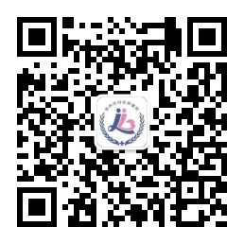
2018年11月30日

